ГРАФИЧЕСКОЕ ОПИСАНИЕ
местоположения границ населенных пунктов, территориальных зон, особо охраняемых природных территорий, зон с особыми условиями использования территории
Публичный сервитут в целях размещения ЛЭП-10 кВ, КТП 10/0,4 кВ, ЛЭП-0,4 кВ в составе объекта: «Строительство ЛЭП-10 кВ, КТП 10/0,4 кВ, ЛЭП-0,4 кВ для электроснабжения объекта, расположенного по адресу: Красноярский край, г. Минусинск, ул. Н.Крупской, 99В»
(наименование объекта, местоположение границ которого описано (далее - объект)
Раздел 1
Сведения об объекте
N п/п | Характеристики объекта | Описание характеристик
1 | 2 | 3
1 | Местоположение объекта | Красноярский край, Минусинск г
2 | Площадь объекта ± величина погрешности определения площади (P ± ∆P), м² | 1619 ± 14
3 | Иные характеристики объекта | Установить публичный сервитут на основании ходатайства акционерного общества «Красноярская региональная энергетическая компания» (660049, Красноярский край, город Красноярск, Мира проспект, дом 10, пом. 55, ОГРН 1152468001773, ИНН 2460087269) в целях размещения ЛЭП-10 кВ, КТП 10/0,4 кВ, ЛЭП-0,4 кВ в составе объекта: «Строительство ЛЭП-10 кВ, КТП 10/0,4 кВ, ЛЭП-0,4 кВ для электроснабжения объекта, расположенного по адресу: Красноярский край, г. Минусинск, ул. Н.Крупской, 99В», площадью 1619 кв.м, в границах земельного участка 24:53:0110384:2282 и в границах кадастрового квартала 24:53:0110384, сроком на 49 лет.

Раздел 2
Сведения о местоположении границ объекта
1. Система координат МСК-167
2. Сведения о характерных точках границ объекта
Обозначение характерных точек границ | Координаты, м |  | Метод определения координат характерной точки | Средняя квадратическая погрешность положения характерной точки (Mt), м | Описание обозначения точки на местности (при наличии)
Обозначение характерных точек границ | X | Y | Метод определения координат характерной точки |  | Описание обозначения точки на местности (при наличии)
1 | 2 | 3 | 4 | 5 | 6
1 | 375134.72 | 19034.52 | Аналитический метод | 0.1 | -
2 | 375135.39 | 19033.12 | Аналитический метод | 0.1 | -
3 | 375073.92 | 19003.38 | Аналитический метод | 0.1 | -
4 | 375029.22 | 19101.84 | Аналитический метод | 0.1 | -
5 | 375019.80 | 19109.16 | Аналитический метод | 0.1 | -
6 | 375003.04 | 19145.70 | Аналитический метод | 0.1 | -
7 | 374998.71 | 19156.65 | Аналитический метод | 0.1 | -
8 | 374999.77 | 19165.52 | Аналитический метод | 0.1 | -
9 | 375020.73 | 19175.45 | Аналитический метод | 0.1 | -
10 | 375025.70 | 19178.58 | Аналитический метод | 0.1 | -
11 | 375026.60 | 19176.76 | Аналитический метод | 0.1 | -
12 | 375038.89 | 19182.84 | Аналитический метод | 0.1 | -
13 | 375035.02 | 19190.72 | Аналитический метод | 0.1 | -
14 | 375022.73 | 19184.64 | Аналитический метод | 0.1 | -
15 | 375024.81 | 19180.39 | Аналитический метод | 0.1 | -
16 | 375019.76 | 19177.21 | Аналитический метод | 0.1 | -
17 | 374997.92 | 19166.86 | Аналитический метод | 0.1 | -
18 | 374996.67 | 19156.39 | Аналитический метод | 0.1 | -
19 | 375001.20 | 19144.91 | Аналитический метод | 0.1 | -
20 | 375018.19 | 19107.88 | Аналитический метод | 0.1 | -
21 | 375027.61 | 19100.57 | Аналитический метод | 0.1 | -
22 | 375039.38 | 19074.64 | Аналитический метод | 0.1 | -
23 | 375039.69 | 19074.78 | Аналитический метод | 0.1 | -
24 | 375068.38 | 19011.47 | Аналитический метод | 0.1 | -
25 | 375068.11 | 19011.35 | Аналитический метод | 0.1 | -
26 | 375072.95 | 19000.69 | Аналитический метод | 0.1 | -
27 | 375138.06 | 19032.19 | Аналитический метод | 0.1 | -
28 | 375136.53 | 19035.36 | Аналитический метод | 0.1 | -
29 | 375139.55 | 19036.76 | Аналитический метод | 0.1 | -
30 | 375140.41 | 19034.98 | Аналитический метод | 0.1 | -
31 | 375167.54 | 19047.37 | Аналитический метод | 0.1 | -
32 | 375176.33 | 19051.76 | Аналитический метод | 0.1 | -
33 | 375191.44 | 19059.02 | Аналитический метод | 0.1 | -
34 | 375244.67 | 19082.21 | Аналитический метод | 0.1 | -
35 | 375243.87 | 19084.04 | Аналитический метод | 0.1 | -
36 | 375191.79 | 19061.36 | Аналитический метод | 0.1 | -
37 | 375186.25 | 19072.35 | Аналитический метод | 0.1 | -
38 | 375221.71 | 19089.66 | Аналитический метод | 0.1 | -
39 | 375220.08 | 19092.92 | Аналитический метод | 0.1 | -
40 | 375218.25 | 19092.00 | Аналитический метод | 0.1 | -
41 | 375218.88 | 19090.75 | Аналитический метод | 0.1 | -
42 | 375199.93 | 19081.50 | Аналитический метод | 0.1 | -
43 | 375199.40 | 19082.60 | Аналитический метод | 0.1 | -
44 | 375197.56 | 19081.68 | Аналитический метод | 0.1 | -
45 | 375197.99 | 19080.81 | Аналитический метод | 0.1 | -
46 | 375182.95 | 19073.47 | Аналитический метод | 0.1 | -
47 | 375189.24 | 19060.96 | Аналитический метод | 0.1 | -
48 | 375175.14 | 19054.19 | Аналитический метод | 0.1 | -
49 | 375166.37 | 19049.81 | Аналитический метод | 0.1 | -
50 | 375158.73 | 19046.31 | Аналитический метод | 0.1 | -
51 | 375149.69 | 19042.18 | Аналитический метод | 0.1 | -
52 | 375145.50 | 19051.20 | Аналитический метод | 0.1 | -
53 | 375144.32 | 19053.75 | Аналитический метод | 0.1 | -
54 | 375143.92 | 19054.52 | Аналитический метод | 0.1 | -
55 | 375143.45 | 19055.26 | Аналитический метод | 0.1 | -
56 | 375142.92 | 19055.95 | Аналитический метод | 0.1 | -
57 | 375142.33 | 19056.59 | Аналитический метод | 0.1 | -
58 | 375141.69 | 19057.18 | Аналитический метод | 0.1 | -
59 | 375141.00 | 19057.72 | Аналитический метод | 0.1 | -
60 | 375140.26 | 19058.19 | Аналитический метод | 0.1 | -
61 | 375139.49 | 19058.59 | Аналитический метод | 0.1 | -
62 | 375138.68 | 19058.93 | Аналитический метод | 0.1 | -
63 | 375137.85 | 19059.19 | Аналитический метод | 0.1 | -
64 | 375137.00 | 19059.38 | Аналитический метод | 0.1 | -
65 | 375136.14 | 19059.49 | Аналитический метод | 0.1 | -
66 | 375135.27 | 19059.53 | Аналитический метод | 0.1 | -
67 | 375134.39 | 19059.50 | Аналитический метод | 0.1 | -
68 | 375133.53 | 19059.38 | Аналитический метод | 0.1 | -
69 | 375132.68 | 19059.20 | Аналитический метод | 0.1 | -
70 | 375131.84 | 19058.94 | Аналитический метод | 0.1 | -
71 | 375131.04 | 19058.60 | Аналитический метод | 0.1 | -
72 | 375125.05 | 19055.82 | Аналитический метод | 0.1 | -
73 | 375124.28 | 19055.42 | Аналитический метод | 0.1 | -
74 | 375123.54 | 19054.96 | Аналитический метод | 0.1 | -
75 | 375122.85 | 19054.43 | Аналитический метод | 0.1 | -
76 | 375122.20 | 19053.84 | Аналитический метод | 0.1 | -
77 | 375121.61 | 19053.20 | Аналитический метод | 0.1 | -
78 | 375121.08 | 19052.50 | Аналитический метод | 0.1 | -
79 | 375120.61 | 19051.77 | Аналитический метод | 0.1 | -
80 | 375120.21 | 19051.00 | Аналитический метод | 0.1 | -
81 | 375119.87 | 19050.19 | Аналитический метод | 0.1 | -
82 | 375119.61 | 19049.36 | Аналитический метод | 0.1 | -
83 | 375119.42 | 19048.51 | Аналитический метод | 0.1 | -
84 | 375119.30 | 19047.64 | Аналитический метод | 0.1 | -
85 | 375119.26 | 19046.77 | Аналитический метод | 0.1 | -
86 | 375119.30 | 19045.90 | Аналитический метод | 0.1 | -
87 | 375119.41 | 19045.03 | Аналитический метод | 0.1 | -
88 | 375119.60 | 19044.18 | Аналитический метод | 0.1 | -
89 | 375119.86 | 19043.35 | Аналитический метод | 0.1 | -
90 | 375120.19 | 19042.54 | Аналитический метод | 0.1 | -
91 | 375121.62 | 19039.46 | Аналитический метод | 0.1 | -
92 | 375122.02 | 19038.70 | Аналитический метод | 0.1 | -
93 | 375122.48 | 19037.97 | Аналитический метод | 0.1 | -
94 | 375123.00 | 19037.28 | Аналитический метод | 0.1 | -
95 | 375123.58 | 19036.64 | Аналитический метод | 0.1 | -
96 | 375124.21 | 19036.06 | Аналитический метод | 0.1 | -
97 | 375124.89 | 19035.53 | Аналитический метод | 0.1 | -
98 | 375125.61 | 19035.06 | Аналитический метод | 0.1 | -
99 | 375126.37 | 19034.65 | Аналитический метод | 0.1 | -
100 | 375127.16 | 19034.32 | Аналитический метод | 0.1 | -
101 | 375127.98 | 19034.05 | Аналитический метод | 0.1 | -
102 | 375128.82 | 19033.85 | Аналитический метод | 0.1 | -
103 | 375129.67 | 19033.72 | Аналитический метод | 0.1 | -
104 | 375130.53 | 19033.67 | Аналитический метод | 0.1 | -
105 | 375131.39 | 19033.70 | Аналитический метод | 0.1 | -
106 | 375132.25 | 19033.79 | Аналитический метод | 0.1 | -
107 | 375133.09 | 19033.96 | Аналитический метод | 0.1 | -
108 | 375133.92 | 19034.20 | Аналитический метод | 0.1 | -
1 | 375134.72 | 19034.52 | Аналитический метод | 0.1 | -

3. Сведения о характерных точках части (частей) границы объекта
Обозначение характерных точек части границы | Координаты, м |  | Метод определения координат характерной точки | Средняя квадратическая погрешность положения характерной точки (Mt), м | Описание обозначения точки на местности (при наличии)
Обозначение характерных точек части границы | X | Y | Метод определения координат характерной точки |  | Описание обозначения точки на местности (при наличии)
1 | 2 | 3 | 4 | 5 | 6
- | - | - | - | - | -

Раздел 3
Сведения о местоположении измененных (уточненных) границ объекта
1. Система координат МСК-167
2. Сведения о характерных точках границ объекта
Обозначение характерных точек границ | Существующие координаты, м |  | Измененные (уточненные) координаты, м |  | Метод определения координат характерной точки | Средняя квадратическая погрешность положения характерной точки (Mt), м | Описание обозначения точки на местности (при наличии)
Обозначение характерных точек границ | X | Y | X | Y | Метод определения координат характерной точки |  | Описание обозначения точки на местности (при наличии)
1 | 2 | 3 | 4 | 5 | 6 | 7 | 8
- | - | - | - | - | - | - | -

3. Сведения о характерных точках части (частей) границы объекта
Обозначение характерных точек части границы | Существующие координаты, м |  | Измененные (уточненные) координаты, м |  | Метод определения координат характерной точки | Средняя квадратическая погрешность положения характерной точки (Mt), м | Описание обозначения точки на местности (при наличии)
Обозначение характерных точек части границы | X | Y | X | Y | Метод определения координат характерной точки |  | Описание обозначения точки на местности (при наличии)
1 | 2 | 3 | 4 | 5 | 6 | 7 | 8
- | - | - | - | - | - | - | -

Раздел 4
План границ объекта
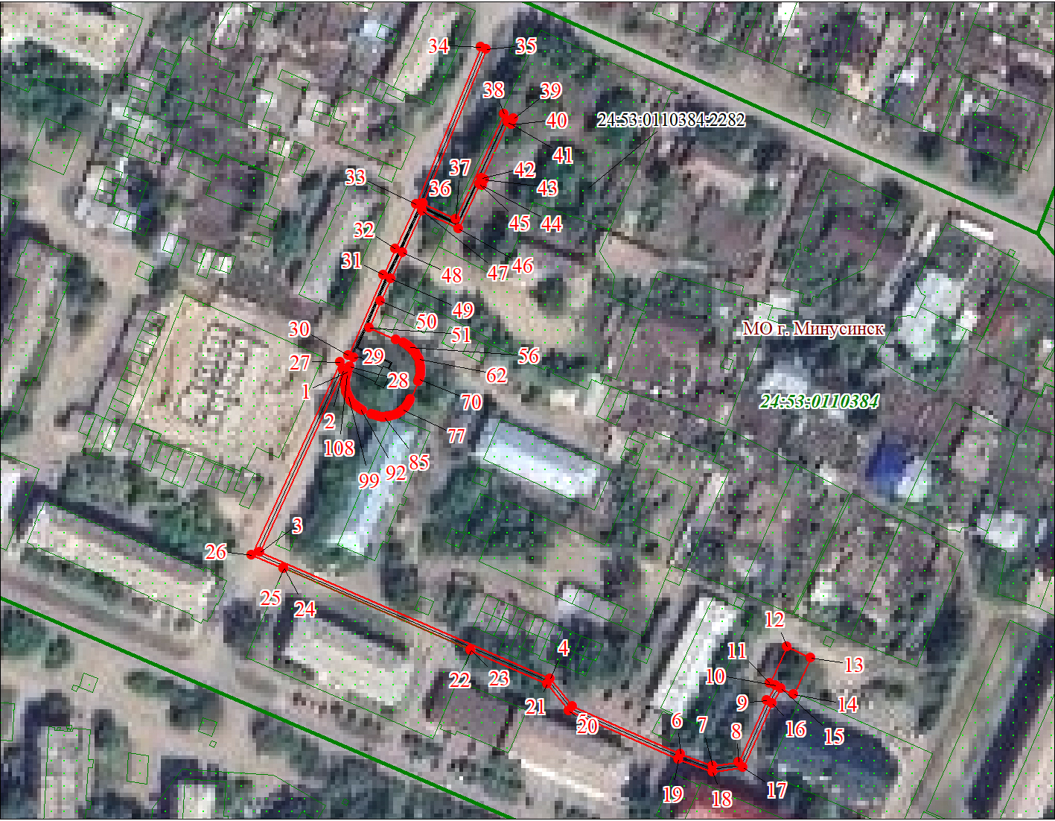
Масштаб 1:2000

Используемые условные знаки и обозначения:
 | Характерная точка границы публичного сервитута
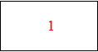 | Надписи номеров характерных точек границы публичного сервитута
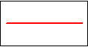 | Граница публичного сервитута
 | Граница кадастрового квартала
24:53:011 | Обозначение кадастрового квартала
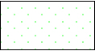 | Существующая часть границы, имеющиеся в ЕГРН сведения о которой достаточны для определения ее местоположения
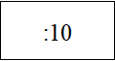 | Надписи кадастрового номера земельного участка
 | Проектируемая граница объекта капитального строительства
Дата 17.02.2025г.

